题型6　原因意义类主观题



**题型特点:**原因意义类试题统称为“为什么”类试题,即探究某一现象或者某一措施出现或者实施的原因,以及产生的积极影响。这一类试题通常考查学生对某一事物或事件存在、发生、发展常见的必然性、必要性、重要性的认识。通过结合日常生活中的时事材料,展示以“某一核心观点”为中心的具体现象、具体行动措施,从理论依据、行为授予、现实意义三个角度,来论证现象和措施的合理性。此类主观题经常采取的设问方式有:“为什么……”“这样做的原因是什么”“这样做的必要性”“……的原因”“……的理由”“结合材料分析……的意义”“……对……有何积极影响”等。

**解法指导:**

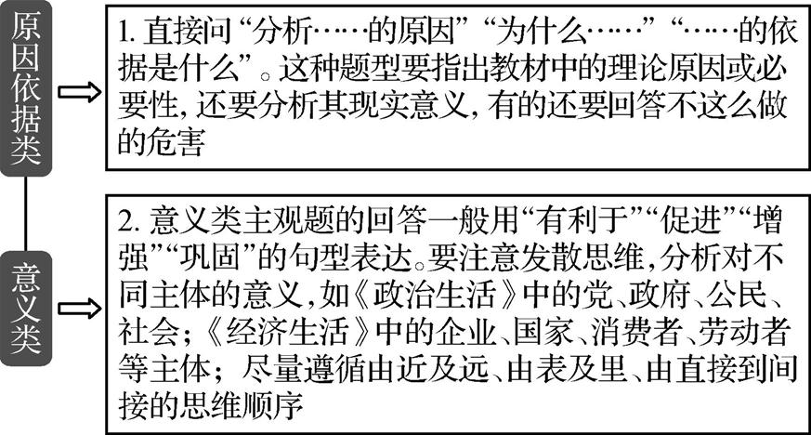

id:2147494098;FounderCES

　　不能准确抓住题型特点,误把原因意义类设问当成体现说明类或建议措施类,只答原因或只答意义,不能根据材料有效信息准确联系知识点,逻辑表述混乱等。

**举题悟法**

1. (2021·辽宁卷)阅读材料,完成下列要求。

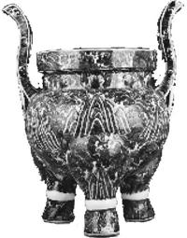

　　“青花海水江崖纹三足炉”(见右图)造于明永乐年间,外形为鼎,寓意“安定”;表面为海水江崖纹,寓意“山水相依、江山永固”。其技艺及蕴含的理念成为当时瓷器文化发展的重要引领。

　　永乐时期青花瓷技法高超。它以胎釉精细、青花色泽浓艳、工艺独特而负盛名。随着烧造温度的提高,胎釉的釉面具有光滑、平静、细腻和莹润等特点,器物里外釉面均匀;双勾填色的图案花纹,使用小笔触,改变以往大笔涂抹的方法,使纹饰颜色深浅不一,错落有致。

　　永乐时期青花瓷艺术精湛。能工巧匠们将中东和西亚地区的文化元素杂糅进青花瓷器中,使其造型灵巧、清秀、端庄,线条优美飘逸、疏朗秀丽,从而形成了一种独特的时代风格。海水的纹饰开始被大量地运用到瓷器中,在丝绸之路上传递着“山水相依、守望相助”的理念。

　　永乐时期青花瓷成为中国瓷器史上一个重要的里程碑。

结合材料并运用中华文化相关知识,分析永乐时期青花瓷成为中国瓷器史上里程碑的原因。(8分)

2. 2020年3月17日,中国传统村落数字博物馆2019年度(第二批)211个村落单馆统一上线,市民足不出户就能遍览线上的376个国家级传统村落的田园风情。这些传统村落都具有重要的历史文化价值和鲜明的地域民族特色,是国家确定保护的农耕时代创造的历史文明遗产,是中华民族根性的家园。

结合材料,从《文化生活》角度,阐述保护中国传统村落这一“根性的家园”的文化意义。(12分)

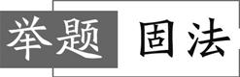

1. (2021·无锡一模)中华民族的历史,也是一部中医与疾病斗争的历史。中医药学是一代代中华民族的行医者与疾病的不懈斗争中不断探索形成的科学认识。它吸纳了中国古代哲学中“天人合一”的思想;树立了“道法自然”的疾病预防和治疗原则;倡导“仁心仁术”“大医精诚”的医德。中医药学护佑着中华民族的繁衍昌盛。

近百年来,随着西医成为主流医学,“中医太落后”“中医不科学”等质疑之声不绝于耳。实际上,中医早已在吸收新知,通过与生物信息学结合,建立了多个中药数据库,能够及时筛选有效药物,预测药物作用机制,进行处方优化及评价等。中医在SARS、新型禽流感、新冠肺炎等疫情防控中发挥了重要的作用。中医药学在临床上的有效性是对中医学“太落后”“不科学”的有力反击。西医在探寻病源并努力发明疫苗,中医也在展其所长、持续发力。

党和政府高度重视中医药工作,中医药发展上升为国家战略。但中医药学发展仍然举步维艰。当前,中医药管理体制机制不完善不健全,中医药管理机构职能薄弱。而在中医的群体中也存在不懂中医、却打着中医幌子捞钱害人、败坏中医名声的人。全国中药生产线能达到数字化、智能化的还很少。

结合上述材料,回答下列问题:

(1) 运用《文化生活》知识,说明中医药为什么能在今天的抗疫中发挥重要作用。(6分)

(2) 围绕中西医在疾病防治中的作用,有人认为:中医是我国几千年传承的国粹,比西医更能医治病根;也有人认为西医建立在现代科学基础之上,治疗效果更快更有效。请运用认识论的相关知识,综合评析这两种观点。(6分)

2. (2021·南通期中)在国外疫情快速蔓延、叠加经济全球化遭遇逆流的外部大环境下,中央提出要加快形成“以国内大循环为主体、国内国际双循环相互促进”的新发展格局。我国拥有超大市场规模优势和巨大的消费市场潜力,因而国内大循环要立足扩大国内消费需求,打通国内生产、分配、交换、消费的各个环节。但当前商品质量标准体系、消费环境、服务消费基础设施等仍不能满足居民消费提质升级的需求,应着力解决。同时,要通过积极推动新型全球化,推进“一带一路”建设,更好地利用国际国内两个市场、两种资源,实现中国经济更加强劲可持续发展。

运用规律的知识,说明当前我国构建“以国内大循环为主体、国内国际双循环相互促进”新发展格局的合理性。(6分)